班级动态(6.1）
一、晨间来园基本情况
1.来园人数：应到27人，实到23人。有1位小朋友请了事假，3位小朋友请了病假。
天气转热，周末后，今天发现有孩子出现感冒、流涕、咳嗽的情况。提醒大家：夜晚睡觉切莫贪凉，做好孩子的保暖；日常多给孩子吃新鲜果蔬补充维C，增强抵抗力，预防不适哦。
2.户外活动，小朋友们就自主玩了雪花片。

二、六一游园活动
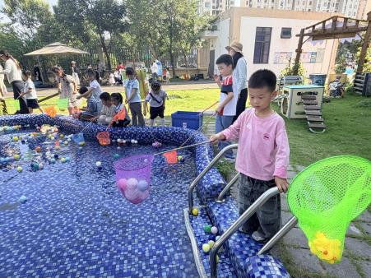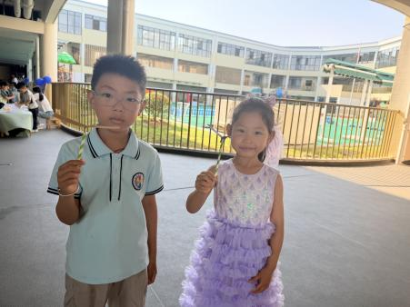 | 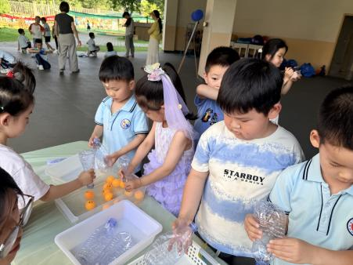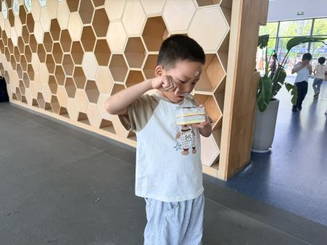 | 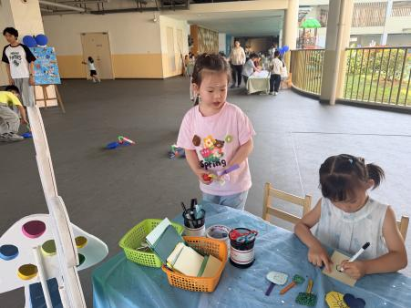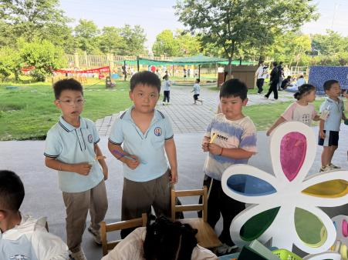
三、早点情况：现在的小朋友们可能干了！能自主用吸管插牛奶袋，真棒！
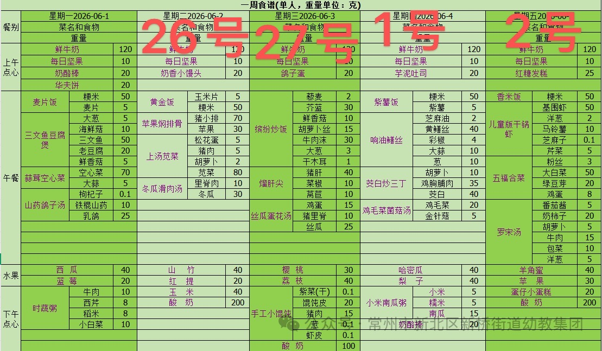

四、家园配合：
为了孩子们的健康，这里有些小建议分享给大家：
1.每周帮助孩子剪指甲（部分孩子指甲较长）。
2.尽量别带娃去人多、不透气的密闭地方，能减少交叉感染的风险。多去户外开阔、空气好的地放锻炼身体，增强体质。
3.从户外到家一定要用肥皂洗手，注意手部卫生，杜绝病从口入。
4.休息在家多关注幼儿体征，如有特殊情况（咳嗽，流鼻涕感冒），及时就医并告知班级老师，以免传染给其他小朋友。

